Ngày soạn: | Ngày dạy:

Tiết theo KHDH:

CHƯƠNG 2: SỐ NGUYÊN
BÀI 3: SỐ NGUYÊN ÂM VÀ TẬP HỢP CÁC SỐ NGUYÊN ÂM
Thời gian thực hiện: (03tiết)
I. Mục tiêu
1. Về kiến thức:
- Nhận biết được số nguyên âm. Tập hợp số nguyên, biết dùng các số nguyên để mô tả một số tình huống trong thực tiễn. Biết biểu diễn các số nguyên trên trục số, nhận biết được số đối của số nguyên.
- Giải quyết được một số bài tập có nội dung gắn với thực tiễn, liên quan tới tập hợp các số nguyên.
2. Về năng lực:
* Năng lực chung:
- Năng lực tự học: HS tự hoàn thành được các nhiệm vụ học tập chuẩn bị ở nhà và tại lớp.
- Năng lực giao tiếp và hợp tác: HS phân công được nhiệm vụ trong nhóm, biết hỗ trợ nhau, trao đổi, thảo luận, thống nhất được ý kiến trong nhóm để hoàn thành nhiệm vụ.
* Năng lực đặc thù:
- Năng lực giao tiếp toán học: HS phát biểu, đọc, viết được các số nguyên, tìm số đối của một số nguyên. HS biết tìm các ví dụ số nguyên ngoài thực tế.
- Năng lực tư duy và lập luận toán học, năng lực giải quyết vấn đề toán học, năng lực mô hình hóa toán học: Thông qua các tình huống thực tế về nhu cầu biểu diễn các đại lượng ở mức dưới 0 để giúp học sinh làm quen với số nguyên âm, biểu diễn các số nguyên trong các tình huống thực tế.
3. Về phẩm chất:
- Chăm chỉ: thực hiện đầy đủ các hoạt động học tập một cách tự giác, tích cực.
- Trung thực: thật thà, thẳng thắn trong báo cáo kết quả hoạt động cá nhân và theo nhóm, trong đánh giá và tự đánh giá.
- Trách nhiệm: hoàn thành đầy đủ, có chất lượng các nhiệm vụ học tập.
II. Thiết bị dạy học và học liệu
1. Giáo viên: SGK, kế hoạch bài dạy, thước thẳng, bảng phụ hoặc máy chiếu.
2. Học sinh: SGK, thước thẳng, bảng nhóm.
III. Tiến trình dạy học
Tiết 1
1. Hoạt động 1: Mở đầu (7 phút)
a) Mục tiêu: Giúp học sinh biết được trong chương 2 gồm có những nội dung kiến thức nào.
b) Nội dung: Giáo viên giới thiệu nội dung chương 2, giới thiệu nội dung bài học.
c) Tổ chức thực hiện:
Hoạt động của GV và HS | Nội dung
- GV giới thiệu nội dung chương 2  - GV giới thiệu nội bài học  - GV đặt vấn đề vào bài mới: Hôm nay chúng ta cùng nghiên cứu xem số như thế nào thì được gọi là số nguyên âm và vì sao phải xây dựng tập hợp số nguyên âm  Bài 1: “số nguyên âm và tập hợp các số nguyên”, sẽ trả lời được câu hỏi này. | Bài 1. Số nguyên âm và tập hợp các số nguyên.  Bài 2. Thứ tự trong tập hợp số nguyên.  Bài 3. Phép cộng và phép trừ hai số nguyên.  Bài 4. Phép nhân và phép chia hai số nguyên.  - làm quen với số nguyên âm  - Tập hợp số nguyên  - Biểu diễn số nguyên trên trục số  - Số đố củ số nguyên
2. Hoạt động 2: Hình thành kiến thức (38 phút)
Hoạt động 2.1: Làm quen với số nguyên âm (15 phút)
a) Mục tiêu:
- Giúp học sinh nhận biết được và đọc đúng số nguyên âm trong các ví dụ thực tiễn. Giúp học sinh thấy được sự cần thiết phải xây dựng tập hợp số nguyên âm để thực hiện phép trừ hai số tự nhiên một cách tùy ý.
b) Nội dung:
- Cách đọc và viết số nguyên âm.
c) Sản phẩm:
- Đọc và viết được các số nguyên âm.
d) Tổ chức thực hiện:
Hoạt động của GV và HS | Nội dung
Bước 1: Chuyển giao nhiệm vụ:  - GV cho HS quan sát Hình  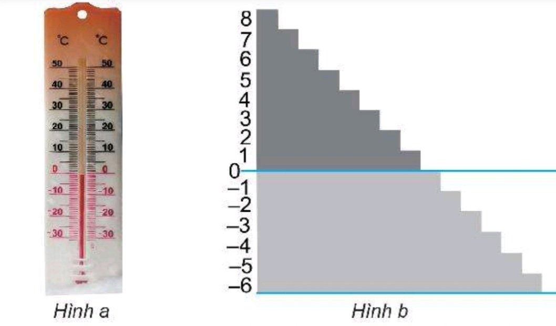  a)Quan sát nhiệt kế ở hình a.  - Hãy đọc các số chỉ nhiệt độ (độ C) ở trên mực số 0.  - Hãy cho biết các số chỉ nhiệt độ ở dưới mực số 0 có mang dấu gì?  b) Quan sát hình b, em thấy các bậc thang có độ cao mang dấu trừ thì nằm ở trên hay ở dưới mực nước biển?  c)Hãy cho biết những phép tính nào sau đây không thực hiện được trên tập hợp số tự nhiên  4 + 3 ; 4 – 3 ; 2 + 5; 2 – 5  Yêu cầu HS viết vào vở:  + Viết các số chỉ nhiệt dộ dưới mực số 0  Bước 2: Thực hiện nhiệm vụ:  - HS tiếp nhận nhiệm vụ, hoạt động cá nhân  - GV quan sát và trợ giúp các nếu HS cần  Bước 3: Báo cáo, thảo luận:  - HS đứng tại chỗ trình bày câu trả lời của mình.  - Một số HS khác nhận xét, bổ sung cho bạn.  Bước 4: Kết luận, nhận định  - GV chính xác hóa và giải thích:  + Trong đời sống, để biểu diễn nhiệt độ dưới 0 độ C, độ cao dưới mực mước biển để thực hiện được phép trừ hai số tự nhiên… người ta cần sử dụng một loại số mới đó là số nguyên âm”.  - GV hướng dẫn cách đọc:  -1: âm một  -2: âm hai  * Kết luận, nhận định 1:  - GV khẳng định cách viết đúng,đọc đúng số nguyên âm.  - GV yêu cầu học sinh cho một số ví dụ.  - GV cho học sinh đứng tại chỗ làm thực hành 1.  - Gv chuyển ý sang mục 2. | 1. Làm quen với số nguyên âm.  - Số nguyên âm được ghi như sau :  -1 ; -2 ; -3 ; -4 ; …và được đọc là âm một, âm hai, âm ba, âm bốn…  VD1: 1 độ dưới 0⁰C được viết là -1⁰C  2 độ dưới 0⁰C được viết là -2⁰C  VD2: Độ cao 2m dưới mực nước biển được viết là -2m  Thực hành 1:

Hoạt động 2.2: Tập hợp số nguyên (20 phút)
a) Mục tiêu:
- Giúp học sinh ôn lại tập hợp số tự nhiên và làm quen với tên gọi tập hợp số nguyên. Biết dùng các số nguyên để mô tả một số tình huống trong thực tiễn.
b) Nội dung:
- Thực hiện hoạt động khám phá 2 và thực hảnh 2;3.
c) Sản phẩm:
- Viết được tập hợp số nguyên. Biết dùng các số nguyên để mô tả một số tình huống trong thực tiễn.
d) Tổ chức thực hiện:
Hoạt động của GV và HS | Nội dung
Bước 1: Chuyển giao nhiệm vụ:  - GV yêu cầu HS đọc hiểu nội dung mục này trong SGK và đọc các ví dụ minh họa ở trang 50;51.  Sau khi đọc xong, GV yêu cầu HS cho biết số như thế nào là số nguyên dương, nguyên âm, tập hợp số nguyên gồm các số như thế nào.  - GV yêu cầu HS hoàn thành thực hành 2,3.  Bước 2: Thực hiện nhiệm vụ:  + HS Hoạt động cá nhân hoàn thành các yêu cầu và phần luyện tập  + GV: quan sát, giảng, phân tích, lưu ý và trợ giúp nếu cần.  Bước 3: Báo cáo, thảo luận:  - HS đứng tại chỗ trình bày câu trả lời của mình.  - Một số HS khác nhận xét, bổ sung cho bạn.  Bước 4: Kết luận, nhận định  - GV chính xác hóa và giải thích:  + Các số tự nhiên khác 0 được gọi là các số nguyên dương  - Số 0 không phải là số nguyên âm cũng không phải lả số nguyên dương.  Tập hợp số nguyên gồm các số nguyên âm số nguyên dương và số 0  Kí hiệu :  * Kết luận, nhận định 2  - GV khẳng định cách viết đúng tập hợp số nguyên.  - GV yêu cầu học sinh cho một số ví dụ về số nguyên trong thực tiễn cuộc sống.  - GV cho học sinh, lên bảng làm thực hành 2, đứng tại chỗ trả lời thực hành 3 và vận dụng. | 2. Tập hợp số nguyên.  - Các số tự nhiên khác 0 được gọi là các số nguyên dương  Có thể viết: +1 ; +2; +3 …hoặc 1 ; 2 ;3...  - Các số nguyên âm: -1 ; -2 ; -3…  - Số 0 không phải là số nguyên âm cũng không phải lả số nguyên dương.  Tập hợp số nguyên gồm các số nguyên âm số nguyên dương và số 0  Kí hiệu :  VD:  Thực hành 2  Thực hành 3  Vận dụng
Hướng dẫn tự học ở nhà (3 phút)
- Đọc lại toàn bộ nội dung bài đã học.
- Học thuộc:
Thế nào là tập hợp số nguyên.
- Nghiên cứu trước nội dung dung mục 3,4: "Biểu diễn số nguyên trên trục số” , “ Số đối của số nguyên”. Làm bài tập 1,2 ở SGK trang 53. Bài 1 SBT trang45

Tiết 2
Hoạt động 2.3: Biểu diễn số nguyên trên trục số (15 phút)
a) Mục tiêu:
HS hiểu thế nào là trục số, biết cách biểu diễn 1 số nguyên lên trục số.
b) Nội dung:
Hiểu khám phá 3 và thực hành 4
c) Sản phẩm:
Lời giải Thực hành 4.
d)Tổ chức thực hiện:
Hoạt động của GV và HS | Nội dung
Bước 1: Chuyển giao nhiệm vụ:  - GV yêu cầu HS đọc hiểu nội dung khám phá 3 trong sgk trang 52.  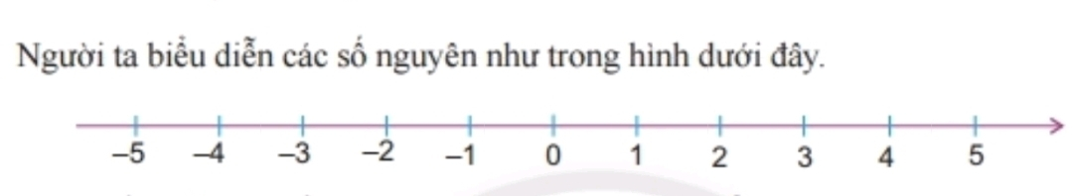  Sau khi đọc xong, GV yêu cầu HS thực hiện vẽ trục số vào tập. Biểu diễn các số nguyên lên trục số theo hướng dẫn , đọc các số nguyên trên trục số.  - GV yêu cầu HS hoàn thành thực hành 4.  Bước 2: Thực hiện nhiệm vụ:  + HS Hoạt động nhóm hoàn thành khám phá 3.Hoạt động cá nhân hoàn thành thực hành 4.  + GV: quan sát, giảng, phân tích, lưu ý và trợ giúp nếu cần.  Bước 3: Báo cáo, thảo luận:  - Học sinh thảo luận nhóm hoản thành yêu cầu, đại diện 1 nhóm lên trình bày sản phẩm của nhóm mình .  - HS nhóm khác nhận xét, bổ sung cho nhóm bạn.  - HS lên bảng trình bày thực hành 4.  - Một số HS khác nhận xét, bổ sung cho bạn.  Bước 4: Kết luận, nhận định 3  - GV chính xác hóa và giải thích:  Hình biểu diễn các số nguyên trên được gọi là trục số.  Trục số không có giới hạn ở hai đầu, khác với tia số biểu diễn các số tự nhiên bị giới hạn 1 đầu (đầu gốc)  - Điểm 0 được gọi là điểm gốc của trục số.  - Chiều từ trái sang phải được gọi là chiều dương, chiều từ phải sang trái được gọi là chiều âm.  - Điểm biểu diễn số nguyên a được gọi là điểm a.  - Ta cũng có thể vẽ trục số thẳng đúng  * Kết luận, nhận định 3  - GV khẳng định cách biểu diễn đúng một số nguyên trên trục số  - GV cho học sinh, lên bảng làm thực hành 4.  - Gv chuyển ý sang mục 4. | 3. Biểu diễn số nguyên trên trục số .  - Điểm 0 được gọi là điểm gốc của trục số.  - Số dương được biểu diễn bên phải số 0  - Số âm được biểu diễn bên trái số 0  - Chiều từ trái sang phải được gọi là chiều dương, chiều từ phải sang trái được gọi là chiều âm.  - Điểm biểu diển số nguyên a được gọi là điểm a.  Thực hành 4

Hoạt động 2.4: Số đối của số nguyên (25 phút)
a) Mục tiêu:
HS hiểu thế nào là hai số nguyên đối nhau, biết tìm số đối của một số nguyên.
b) Nội dung:
Hiểu khám phá 4 và thực hành 5
c) Sản phẩm:
Lời giải Thực hành 5.
d)Tổ chức thực hiện:
Hoạt động của GV và HS | Nội dung
Bước 1: Chuyển giao nhiệm vụ:  - GV yêu cầu HS quan sat hình vẽ.  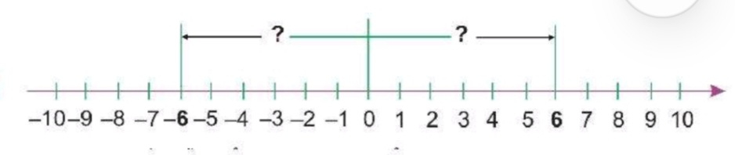  GV: Trên trục số, mỗi điểm 6;-6 cách điểm 0 bao nhiêu đơn vị?  - GV yêu cầu HS hoàn thành thực hành 5.  Bước 2: Thực hiện nhiệm vụ:  + HS hoạt động cá nhân hoàn thành khám phá 4.  + GV: quan sát, giảng, phân tích, lưu ý và trợ giúp nếu cần.  Bước 3: Báo cáo, thảo luận:  - HS đứng tại chỗ trả lời khám phá 4.  - Một số HS khác nhận xét, bổ sung cho bạn.  - HS lên bảng trình bày thực hành 5.  - Một số HS khác nhận xét, bổ sung cho bạn.  Bước 4: Kết luận, nhận định  - Hai số nguyên trên trục số nằm ở 2 phía của điểm 0 và cách đều điểm 0 được gọi là hai số nguyên đối nhau.  - Số đối của số nguyên dương là số nguyên âm.  - Số đối của số nguyên âm là số nguyên dương.  - Số đối của số 0 lả số 0.  * Kết luận, nhận định 4  - GV khẳng định cách tìm đúng số đối của một số nguyên.  - GV cho học sinh, lên bảng làm thực hành 5. | 4. Số đối của số nguyên.  - Hai số nguyên trên trục số nằm ở 2 phía của điểm 0 và cách đều điểm 0 được gọi là hai số nguyên đối nhau.  VD: -6 là số đối của 6  6 là số đối của -6  1 là số đối của -1  0 là số đối của 0  Chú ý  - Số đối của số nguyên dương là số nguyên âm.  - Số đối của số nguyên âm là số nguyên dương.  - Số đối của số 0 lả số 0.  Thực hành 5

Hướng dẫn tự học ở nhà (5 phút)
- Đọc lại toàn bộ nội dung bài đã học.
- Học thuộc:
Thề nào là số đối của một số nguyên.
- Làm bài tập 3,4,5,6 ở SGK trang 53,54.

Tiết 3
1. Hoạt động 1: Luyện tập (20 phút)
a) Mục tiêu: Nhận biết được số nguyên âm. Tập hợp số nguyên, biết dùng các số nguyên để mô tả một số tình huống trong thực tiễn. Biết biểu diễn các số nguyên trên trục số, nhận biết được số đối của số nguyên.
b) Nội dung: Bài tập 3;5;6 SGK trang 53,54.
c) Sản phẩm: Lời giải các bài tập Bài tập 3;5;6 SGK trang 53;54.
d) Tổ chức thực hiện:
Hoạt động của GV và HS | Nội dung
* GV giao nhiệm vụ học tập 1:  - Làm bài tập 3.  * HS thực hiện nhiệm vụ 1:  - HS thực hiện các yêu cầu trên theo cá nhân.  - Hướng dẫn, hỗ trợ (nếu cần).  * Báo cáo, thảo luận 1:  - GV yêu cầu 4 HS đứng tại chỗ trả lời lần lượt các câu a, b, c, d của bài tập 3.  - Cả lớp quan sát và nhận xét.  * Kết luận, nhận định 1:  - GV khẳng định kết quả đúng và đánh giá mức độ hoàn thành của HS. | 1. Luyện tập  Bài 3 SGK trang 53  - 1  - -3  - 0  - -8
* GV giao nhiệm vụ học tập 2:  - Làm bài tập 5.  * HS thực hiện nhiệm vụ 2:  - HS thực hiện các yêu cầu trên theo cá nhân.  - Hướng dẫn, hỗ trợ (nếu cần).  * Báo cáo, thảo luận 1:  - GV yêu cầu 1 HS lên bảng trình bày lời giải của bài tập 5.  - Cả lớp quan sát và nhận xét.  * Kết luận, nhận định 1:  - GV khẳng định kết quả đúng và đánh giá mức độ hoàn thành của HS. | Bài 5 SGK trang 54  0  1  2  3  -1  -2  -3  -2 0 2  Những điểm này biểu diển số nguyên -2 và 2
* GV giao nhiệm vụ học tập 3:  - Làm bài tập 6  * HS thực hiện nhiệm vụ 2:  - HS thực hiện các yêu cầu trên theo nhóm đôi.  - Gv Hướng dẫn, hỗ trợ (nếu cần).  * Báo cáo, thảo luận 2:  - GV yêu cầu một HS đại diện nhóm mình, đứng tại chỗ trả lời.  - Cả lớp quan sát và nhận xét.  * Kết luận, nhận định 2:  - GV khẳng định kết quả đúng và đánh giá mức độ hoàn thành của HS | Bài 6 SGK trang 54  0  1  2  3  -1  -2  -3  Số đối của -5 là 5  Số đối của -10 là 10  Số đối của 4 là -4  Số đối của -4 là 4  Số đối của 0 là 0  Số đối của -100 là 100  Số đối của 2021 là -2021
2. Hoạt động 2: Vận dụng (20 phút)
a) Mục tiêu: Giải quyết được một số bài tập có nội dung gắn với thực tiễn, liên quan tới tập hợp các số nguyên.
b) Nội dung:
Bài 1;4;7 SBT trang 46 , 47
c) Sản phẩm:
- Lời giải của các bài tập trên.

d) Tổ chức thực hiện:
Hoạt động của GV và HS | Nội dung
* GV giao nhiệm vụ học tập 1:  - Làm bài tập 1.  * HS thực hiện nhiệm vụ 1:  - HS thực hiện các yêu cầu trên theo cá nhân.  - Hướng dẫn, hỗ trợ (nếu cần).  * Báo cáo, thảo luận 1:  - GV yêu cầu một HS lên bảng trình bày lần lượt lời giải.  - Cả lớp quan sát và nhận xét.  * Kết luận, nhận định 1:  - GV khẳng định kết quả đúng và đánh giá mức độ hoàn thành của HS.  - GV chiếu lại lần nữa công thức tính chi vi và diện tích của các hình để học sinh ghi nhớ chúng. | 4. Vận dụng  Bài 1 SBT trang 46  Tình huống Số nguyên thích hợp  Thưởng 10 điểm trong một cuộc thi +10  Bớt 4 điểm vỉ phạm luật -4  Nhiệt độ ngăn đá tủ là 5 độ dưới 0⁰C -5  Rút 3000000 đồng từ thẻ ATM -3000000  Đỉnh núi Fansipan cao 3143m so với mực nước biển +3143
* GV giao nhiệm vụ học tập 2:  - Làm bài tập 4.  * HS thực hiện nhiệm vụ 2:  - HS thực hiện các yêu cầu trên theo nhóm đôi.  - Gv Hướng dẫn, hỗ trợ (nếu cần), bằng hệ thống câu hỏi gợi mở:  * Báo cáo, thảo luận 2:  - GV yêu cầu một HS đại diện nhóm mình, đứng tại chỗ trả lời.  - Cả lớp quan sát và nhận xét.  * Kết luận, nhận định 2:  - GV khẳng định kết quả đúng và đánh giá mức độ hoàn thành của HS. | Bài 4 SBT trang 47  Đ  S  Đ  Đ  Đ
* GV giao nhiệm vụ học tập 3:  - Làm bài tập 7.  * HS thực hiện nhiệm vụ 3:  - HS thực hiện các yêu cầu trên theo cá nhân.  - Gv Hướng dẫn, hỗ trợ (nếu cần)  * Báo cáo, thảo luận 3:  - GV yêu cầu một HS đại diện nhóm mình, đứng tại chỗ trả lời.  - Cả lớp quan sát và nhận xét.  * Kết luận, nhận định 3:  - GV khẳng định kết quả đúng và đánh giá mức độ hoàn thành của HS. | Bài 7 SBT trang 47  Điểm A biểu diễn số nguyên -5  Điểm B biểu diễn số nguyên 9  Điểm C biểu diễn số nguyên 3  Điểm D biểu diễn số nguyên -8
Hướng dẫn tự học ở nhà (5 phút)
- Xem lại các bài tập đã làm trong tiết học.
- Học thuộc: Thế nào là tập hợp số nguyên, thế nào là hai số nguyên đối nhau.
- Xem các Bài tập mẫu: Bài 2; 3, sách Bài tập Toán 6, tập 1, trang 46.
- Làm các bài tập 5 ở SGK trang 54.
- Làm các bài 3;2;5;6 ở Bài tập Toán 6, tập 1, trang 46;47.
- Nghiên cứu trước Bài 2 – “Thứ tự trong tập hợp số nguyên”.

IV. KẾ HOẠCH ĐÁNH GIÁ
Hình thức đánh giá | Phương pháp  đánh giá | Công cụ đánh giá | Ghi Chú
- Đánh giá thường xuyên:  + Sự tích cực chủ động của HS trong quá trình tham gia các hoạt động học tập.  + Sự hứng thú, tự tin, trách nhiệm của HS khi tham gia các hoạt động học tập cá nhân.  + Thực hiện các nhiệm vụ hợp tác nhóm ( rèn luyện theo nhóm, hoạt động tập thể) | - Phương pháp quan sát:  + GV quan sát qua quá trình học tập: chuẩn bị bài, tham gia vào bài học( ghi chép, phát biểu ý kiến, thuyết trình, tương tác với GV, với các bạn,..  + GV quan sát hành động cũng như thái độ, cảm xúc của HS. | - Báo cáo thực hiện công việc.  - Hệ thống câu hỏi và bài tập  - Trao đổi, thảo luận.
V. HỒ SƠ DẠY HỌC (Đính kèm các phiếu học tập/bảng kiểm....)

